
Кубанский государственный аграрный университет
имени И. Т. Трубилина

Вопросы очного тура олимпиады школьников «Агро»
по предмету «ХИМИЯ»
2020-2021 учебный год

- Азот может выполнять только роль восстановителя в следующих соединениях:
- N₂O₃
- HNO₃
- Mg₃N₂
- NaNO₂
- NH₄Cl
- Укажите вещества, которые реагируют с этанолом, но не реагируют с этаналем:
- соляная кислота
- калий
- перманганат калия
- бром молекулярный
- водород
- Выберите из списка вещества, с которыми аланин не вступает в реакцию:
- Кислород
- Водород
- Гидроксид лития
- Соляная кислота
- Сульфат натрия
- Укажите вещества с молекулярной кристаллической решеткой:
- Нитрат аммония
- Пропанол
- Бутират калия
- Оксид калия
- азотная кислота
- Выберите из списка реакции, проходящие по радикальному механизму
- Гидратация пропена
- Термический крекинг нонана
- Хлорирование циклопентана
- Гидрогалогенирование пропена
- Хлорирование толуола в присутствии хлорида алюминия
- Выберите вещества, в молекулах которых есть одна или несколько π-связей
- 3-этилгептан
- Циклобутан
- Пентин-2
- Толуол
- Пропанол-2
- Выберите из списка вещества, при взаимодействии которых образуется метилат нитрия:
- Метановая кислота
- Гидроксид натрия
- Натрий
- Оксид натрия
- Муравьиный спирт
- В результате реакции горения диэтиламина с последующим охлаждением продуктов была получена смесь двух газов, общий объем которой составил 36 л. Вычислите объем образовавшегося азота (л), с точностью до целых.
12
- Какую массу соли хлорида магния нужно добавить к 500 г 11%-ного раствора хлорида магния, чтобы получить раствор с массовой долей 20%? (Ответ указать с точностью до десятых)
56,3
- Установите соответствие между формулой вещества и реагентами, с каждым из которых вещество может взаимодействовать:
А) Серная кислота | 1) О₂, Н₂, CuO
Б) Гидроксид стронция | 2) (CuOH)₂SO_{4,} КОН, Sr(NO₃)₂
В) Гидроксид алюминия | 3) HNO₃, SO₃, Na₂SO₄
Г) Угарный газ | 4) LiOH, HNO₃, Na₂O
 | 5) H₂O, Fe, CuCl₂
А2, Б3, В4, Г1

Задания с развернутым ответом:
- Осуществите превращения, написав уравнения реакции. Используйте структурные формулы веществ, назовите соединения Х₁, Х₂, Х₃, Х₄.
Х₁ $\underset{→}{Na, t}$ С₁₄Н₁₄ $\underset{→}{хлор, УФ}$ Х₂ $\underset{→}{NaОН (вод.р-р) }$Х₃ $\underset{→}{H_{2}SO_{4}, t }$ C₁₄H₁₂ $\underset{→}{H_{2}SO_{4}, KMnO_{4} }$ X₄
- Осуществите превращения, написав уравнения реакции. Используйте структурные формулы веществ, назовите соединения Х₁, Х₂, Х₃, Х₄.
Х₁ $\underset{→}{Na, t}$ С₁₄Н₁₄ $\underset{→}{хлор, УФ}$ Х₂ $\underset{→}{NaОН (вод.р-р) }$Х₃ $\underset{→}{H_{2}SO_{4}, t }$ C₁₄H₁₂ $\underset{→}{H_{2}SO_{4}, KMnO_{4} }$ X₄

Реакция 1 (реакция Вюрца бензилбромида):
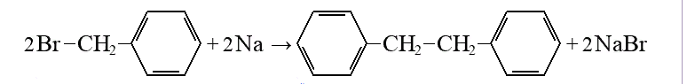
Реакция 2 (хлорирование 1,2-дофенилэтана на свету):
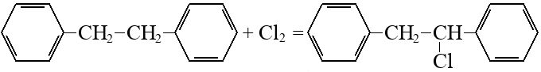 | + HCl

Реакция 3 (взаимодействие 1,2-дифенил-1-хлорэтана с водным раствором щелочи):
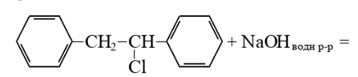 | 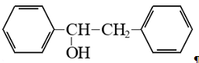 | + NaCl

Реакция 4 (дегидратация в присутствии серной кислоты):
 | $$\underset{→}{H_{2}SO_{4, t}}$$ | 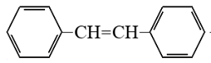
Реакция 5 (окисление 1,2-дифенилэтена перманганатом калия в кислой среде):
5 |  | +8 KMnO₄ + 12H₂SO₄ = | 10 | 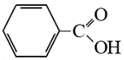 | + 4K₂SO₄+ 8MnSO₄+ 12 H₂O

Х ₁ | 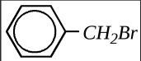 | бензилбромид (бромтолуол)
Х ₂ | 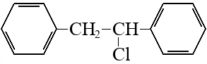 | 1,2-дифенил-1-хлорэтан
Х₃ | 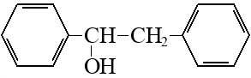 | 1,2-дифенилэтанол
Х₄ | 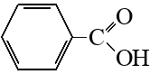 | Бензойная кислота

12. Раствор соли желто-коричневого цвета (нитрат) смешали с раствором карбоната натрия, в результате выпал осадок и выделился газ. Осадок отфильтровали, промыли, прокалили. Твердый остаток после прокаливания разделили и растворили одну половину в растворе серной кислоты, половину сплавили с щелочью. При пропускании газа через раствор известковой воды наблюдали помутнение.
Запишите уравнения описанных выше реакций. (20 баллов)

2Fe(NO₃)₃ + 3Na₂CO₃ + 3H₂O → 2Fe(OH)₃ + 6NaNO₃ + 3CO₂

2Fe(OH)₃ Fe₂O₃ + 3H₂O
2Fe(OH)₃ + 3H₂SO₄ → Fe₂(SO₄)₃ + 6H₂O
Fe(OH)₃ + NaOH → NaFeO₂ + 2 H₂O

13. Первоклассник Дима помогал деду готовить раствор медного купороса, чтобы обработать побеги клубники для защиты от насекомых и грибковой плесени. В справочнике дачника Дима прочитал деду, что нужно приготовить 1-2% раствор, здесь же прилагался расчет массы медного купороса и воды для приготовления. По нему дачники и приготовили 2 кг 2%-ного раствора сульфата меди красивого голубого цвета. Пока дедушка работал на грядках, Дима учился взвешивать на весах, железная гайка весила 20 г. Затем Дима побежал гулять, а когда дедушка позвал внука помочь распылять раствор, оказалось, что гайка упала в ведро, а цвет раствора стал бледнее. Дима высушил и снова взвесил гайку, теперь она весила 20,7 г! Помогите рассчитать дачникам концентрацию раствора сульфата меди после реакции с железной гайкой.
Дано:
ω_{р-ра} (CuSO₄) =2%=0,02
m_{р-ра} (CuSO₄) =2 кг=200 г
m_{исх} (Fe) =20 г
m_{исх} (Fe) =20 г
m₂(Na₂CO₃) =20,7 г
ω_{2р-ра} (CuSO₄) - ?
М (CuSO₄) = 160 г/моль
М (Cu) = 64 г/моль
М (Fe) = 56 г/моль

Решение:
- Запишем уравнение реакции взаимодействия жеоезной гайки с сульфатом меди:

Fe + CuSO₄ = FeSO₄ + Cu

- Рассчитаем массу и количество вещества сульфата меди 2%-го в 2 кг раствора:
m _{в-ва} (CuSO₄) =ω·m _{р-ра} (CuSO₄) = 0,02 · 2000 = 40 г
n (CuSO₄) = $\frac{m}{M}$= $\frac{40}{160}=0,25 моль$
- Найдем, какое количество сульфата меди вступило в реакцию с железной гайкой, если определенная масса железа переходила с гайки в раствор, а медь осаждалась на гайке, причем число молей реагирующих веществ одинаково, принимаем его на х моль.
n(CuSO₄) = n(Fe) = х моль

∆m(гайки) = – m(Fe) + m (Cu)
20,7 – 20 = – 56х + 64х
0,7 = 8х
х= 0,0875 моль (по 0,0875 моль железа и сульфата меди вступило в реакцию)
- Рассчитаем количество вещества и массу сульфата меди, оставшуюся в растворе после удаления гайки из раствора:
n(CuSO₄)_{ост} = n(CuSO₄)_{исх} – n(CuSO₄)_{реаг} = 0,25 – 0,0875 = 0,1625 моль
m(CuSO₄) _{ост} = n∙M (CuSO₄) = 0,1625 моль ∙ 160 г/моль = 26 г

- Так как масса раствора уменьшится на столько, на сколько увеличится масса гайки, найдем массу раствора медного купороса после окончания реакции:
m_{р-ра}(CuSO₄) _{ост}= m_{р-ра}(CuSO₄) _{ост} – ∆m(гайки) = 2000 – 0,7 = 1999,7 г
- Рассчитаем массовую долю сульфата меди в растворе после удаления из него гайки:
$$ω=\frac{m_{в-ва}(СuSO_{4})}{m_{р-ра}(CuSO_{4})}100\%=\frac{26}{1999,3}100\%=1,3\%$$
Ответ: ω_{2р-ра} (CuSO₄) = 1,3%.

